Úspěšné „HettichXperiencedays 2021“
Přehlídky hybridních trendů se zúčastnilo 61.500 lidí po celém světě.

Velká digitální akce „Best of“ přinesla na začátku září další vrchol k přehlídce trendů „HettichXperiencedays 2021“. Od své světové premiéry v polovině března využívá společnost Hettich úspěšně nový hybridní formát k tomu, aby svým zákazníkům a partnerům představila inovace ve světě nábytku v souvislosti s megatrendy urbanizace, individualizace a nových způsobů práce.

Akcí „HettichXperiencedays 2021“ se Hettich odvážně pustil do něčeho zcela nového – a tato odvaha byla náležitě odměněna. Klíčem k úspěchu tohoto největšího mediálního projektu v historii společnosti Hettich byl neotřelý, flexibilní koncept s dlouhou dobou trvání a vysoce angažovaný tým. Tato hybridní mezinárodní akce a moderní platforma umožnila společnosti Hettich se navzdory obtížné situaci setkat online i offline se svými zákazníky, partnery i s novými potenciálními zákazníky z celého světa, inspirovat je koncepty nábytku a inovativními řešeními pro bydlení a práci budoucích dnů a také jim předat užitečné znalosti z tohoto oboru. Motto akce „HettichXperiencedays“ bylo zároveň výzvou pro všechny účastníky: „Let’s move markets!“ - „Rozhýbejme trhy!“

Více než 1.000 akcí po celém světě
Jen od poloviny března do začátku září se do „HettichXperiencedays“ virtuálně nebo na místě zaregistrovalo 61.0500 účastníků. Všechny mezinárodní týmy společnosti Hettich se aktivně podílely na realizaci tohoto velkého projektu a každý tým měl možnost přispět k celkovému úspěchu místními kampaněmi a akcemi. Během šesti měsíců se uskutečnilo celkem více než 1.000 prohlídek showroomů online i offline, více než 1.000 individuálních akcí a přes 250 tematických workshopů. Všestranný program hlavních přednášek nabídl široké spektrum aktuálních témat až ve 12 jazycích pro různé cílové skupiny.

Výhled do budoucna: I nadále hýbat trhy
Pozitivní reakce na inovativní hybridní formát dala celému týmu nový impuls. Cenné zkušenosti získané v rámci tohoto projektu tak mohou být dále využity při dalším rozvoji široké škály pracovních oblastí.
A co bude následovat dále? Regionální pobočky společnosti Hettich budou samozřejmě I nadále nabízet všem zákazníkům a zájemcům virtuální prohlídky hlavních bodů „HettichXperiencedays“ i návštěvy lokálních showroomů.

Internetová stránka celé akce „HettichXperiencedays“ https://xdays.hettich.com zůstává i nadále, což znamená, že registrovaní uživatelé mají kdykoliv přístup k veškerému obsahu – ať už jde o informace o megatrendech nebo o rozsáhlou mediální knihovnu s mezinárodními přednáškami či videozáznamy virtuálních prohlídek v několika jazycích.

Obzvláště zajímavou částí, kterou můžete objevovat sami, je virtuální prezentace moderních oblastí „3D Xperienceworld“: zde najdete spoustu inspirace pro skvělý design, více funkcí a větší pohodlí – pro malé i velké místnosti, pro flexibilní městské bydlení, pro nový způsob práce a domácí kancelář, pro obchod a hotel, pro domácí spotřebiče a také pro venkovní prostor. U všech exponátů jsou zobrazeny jejich pohyby a funkčnost, včetně užitečných doplňujících informací, jako jsou seznamy kování, výkresy v programu CAD, produktová videa nebo obrazový materiál.

Platforma „Xdays“ společnosti Hettich bude i v budoucnu nabízet uživatelům nové impulzy na mezinárodní úrovni, protože obsah bude aktualizován v souvislosti s aktuálními událostmi a bude doplňován novými a zajímavými tématy. Pod heslem „Let’s move markets!“ se určitě vyplatí bezplatná registrace na adrese: https://xdays.hettich.com

Tyto obrázky jsou k najítí také na: www.hettich.com, menu: Tisk ke stažení:
Obrázky
Titulky

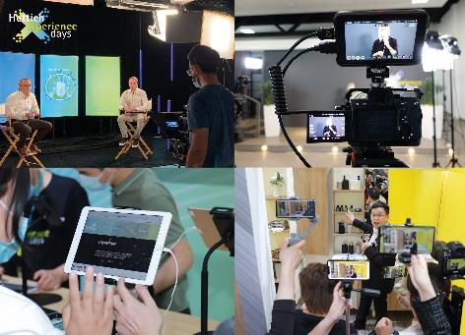
332021_a
Vedle akce „HettichXperiencedays 2021“ se od dubna do září uskutečnilo celosvětově na různých místech společnosti Hettich více než 1.000 akcí. Fotografie: Hettich

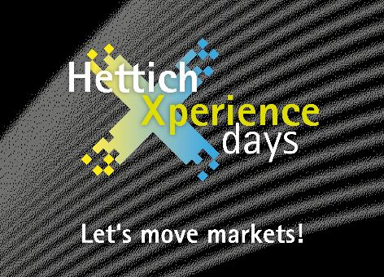
332021_b
Na digitální webové stránce Xdays nabízí firma Hettich i nadále nové impulzy pro Váš obor. Bezplatná registrace zde: https://xdays.hettich.com

O firmě Hettich
Společnost Hettich byla založena v roce 1888 a je dodnes jedním z největších a nejúspěšnějších výrobců nábytkového kování na celém světě. Více než 6 700 zaměstnanců v téměř 80 zemích pracuje společně na cíli vyrábět inteligentní techniku pro nábytek. Společnost Hettich okouzluje lidi na celém světě a je kvalitním partnerem nábytkářského průmyslu, obchodu a řemesla. Značka Hettich představuje konsekventní hodnoty: Pro kvalitu a inovace. Pro spolehlivost a blízkost k zákazníkům. I přes svou velikost a mezinárodní význam zůstala společnost Hettich rodinnou firmou. Nezávisle na investorech je budoucnost společnosti svobodná, lidská a udržitelná. www.hettich.com

